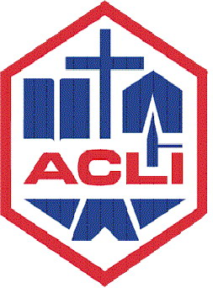
ACLI PROVINCIALI DI SIENA
La Lizza 2, 53100 SIENA

Family Day

12 maggio 2007

“Il nostro è un grande SÌ alla famiglia che
incontra la ragione e il cuore degli italiani.”

PIAZZA SAN GIOVANNI – ROMA

Per te SOCIO ACLI Partecipazione Gratuita
Per iscrizioni e Informazioni:

Giovanni B. 333-8834078

Paola M. 0577-48267 o 349 7630664

